**ชื่อโครงงาน** ความสูงของเสาธงลูกเสือ

**ผู้จัดทำ** 1. เด็กชายนาทนิวัติ ปนธะรังษี ชั้น ม.3/3

2. เด็กหญิงอุษณา ชูสกุล ชั้น ม.3/3

3. นางสาวอรณี ตุมา ชั้น ม.3/3

4. เด็กหญิงวิไลพร กาบกลาง ชั้น ม.3/3

**ครูที่ปรึกษา** นางรัศมี สุขเกษม

**ความเป็นมา**

หลังจากเรียนเนื้อหาเรื่องความคล้าย และสมบัติของรูปสามเหลี่ยมที่คล้ายกันแล้ว คณะผู้จัดทำต้องการนำความรู้ที่ได้ไปใช้ในการหาความสูงของเสาธงลูกเสือ เพื่อเป็นการเพิ่มเติมความรู้ และเสริมความเข้าใจในเรื่องที่เรียน

**จุดประสงค์**

เพื่อหาความสูงของเสาธงลูกเสือ

**สาระคณิตศาสตร์ที่เกี่ยวข้อง**

รูปสามเหลี่ยมสองรูปเป็นรูปสามเหลี่ยมที่คล้ายกัน พิจารณาจาก

1. รูปสามเหลี่ยมสองรูปนั้น มีขนาดของมุมเท่ากันเป็นคู่ ๆ สามคู่

รูป ~  จะมีมุมที่มีขนาดเท่ากันเป็นคู่ ๆ สามคู่ คือ   

หรือ 2. อัตราส่วนของความยาวของด้านคู่ที่สมนัยกันทุกคู่ของรูป

สองรูปเป็นอัตราส่วนที่เท่ากัน

รูป ~  จะได้อัตราส่วนของความยาวของด้านคู่ที่

สมนัยกันเป็นอัตราส่วนที่เท่ากัน 3 คู่ ดังนี้

 =  = 

**ระยะเวลาดำเนินงาน** 8 – 10 ตุลาคม 2550

**วิธีดำเนินงาน**

1. ศึกษาหนังสือเรียนเกี่ยวกับบทนิยมของรูปสามเหลี่ยมคล้าย
2. ศึกษาการสร้างรูปสามเหลี่ยมคล้ายโดยวิธีการต่าง ๆ
3. เลือกสิ่งที่ต้องการหาความสูงคือเสาธงลูกเสือ
4. ทำการวัดความสูงของเสาธงโดยใช้วิธีต่าง ๆ โดยใช้ผู้สังเกตคนเดียวกัน
   1. ใช้กระจกเงา มีขั้นตอนดังนี้

4.1.1 นำกระจกเงาไปวางไว้ระหว่างเสาธงลูกเสือกับผู้สังเกต ให้ผู้สังเกตมองดูยอดของเสาธงที่กระจกเงาโดยการเดินถอยห่างออกไปจากกระจกเงาและหยุดเมื่อมองเห็นยอดของเสาธง

4.1.2 วัดความสูงของผู้สังเกต วัดระยะจากกระจกเงาถึงผู้สังเกต และวัดระยะจากกระจกเงาถึงเสาธงในแนวระนาบ

4.1.3 นำข้อมูลที่ได้ไปคำนวณหาความสูงของเสาธง

4.2 ใช้วิธีสร้างรูปสามเหลี่ยมมุมฉาก มีขั้นตอนดังนี้

4.2.1 สร้างรูปสามเหลี่ยมมุมฉากที่มีด้านประกอบมุมฉากยาวเท่ากับ 30 เซนติเมตร

4.2.2 ให้ผู้สังเกตนำรูปสามเหลี่ยมมุมฉากที่สร้างยกขึ้นมาโดยมุมยอดหนึ่งอยู่ที่ระดับสายตาในแนวระนาบกับพื้นดินโดยให้ด้านประกอบมุมฉากด้านหนึ่งขนานกับเสาธง

4.2.3 ให้ผู้สังเกตมองดูยอดเสาธงให้อยู่ในแนวระดับกับมุมยอดหนึ่งของรูปสามเหลี่ยม

4.2.4 วัดความสูงของผู้สังเกต วัดระยะจากเสาธงถึงผู้สังเกต

4.2.5 นำข้อมูลที่ได้ไปคำนวณหาความสูงของเสาธง โดยบวกความสูงของผู้สังเกต

4.3 ใช้เงาของผู้สังเกต มีขั้นตอนดังนี้

4.3.1 วัดความสูงของผู้สังเกต และเงาของของผู้สังเกต

4.3.2 วัดเงาของเสาธง

4.3.3 นำข้อมูลที่ได้ไปคำนวณหาความสูงของเสาธง

5. นำข้อมูลมาคำนวณหาความสูงของเสาธงลูกเสือ มาหาค่าเฉลี่ยเป็นความสูงของเสาธงลูกเสือ

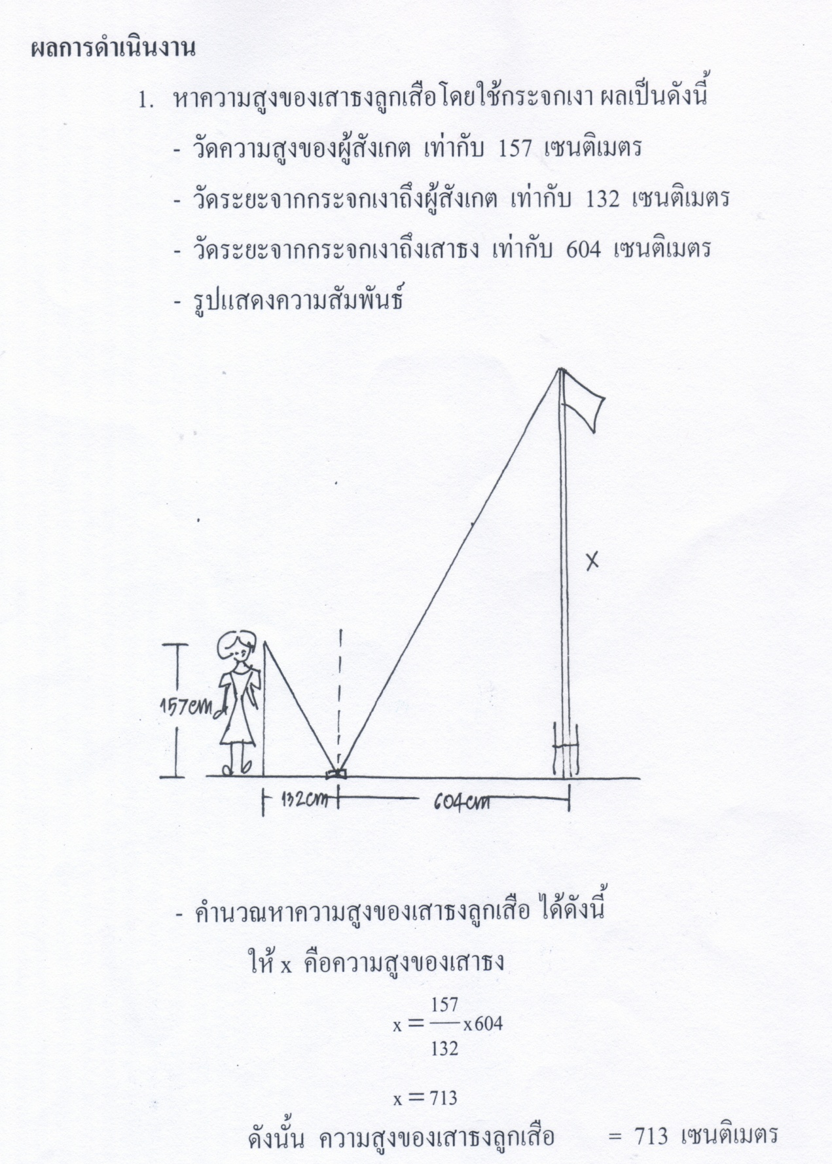

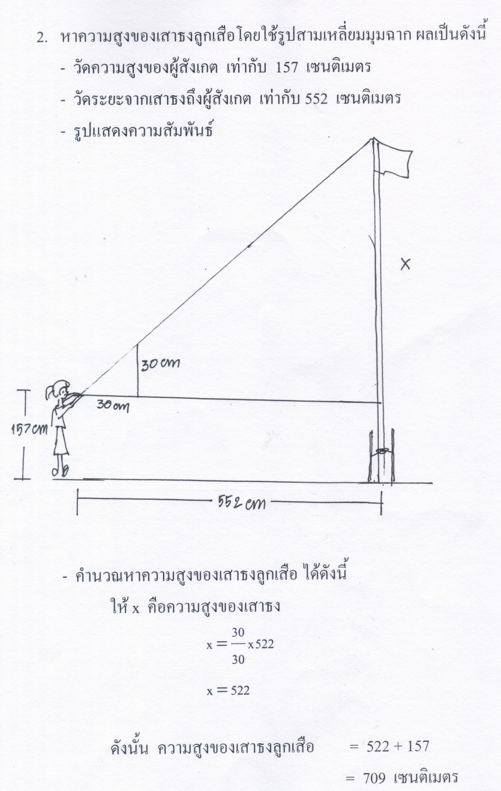

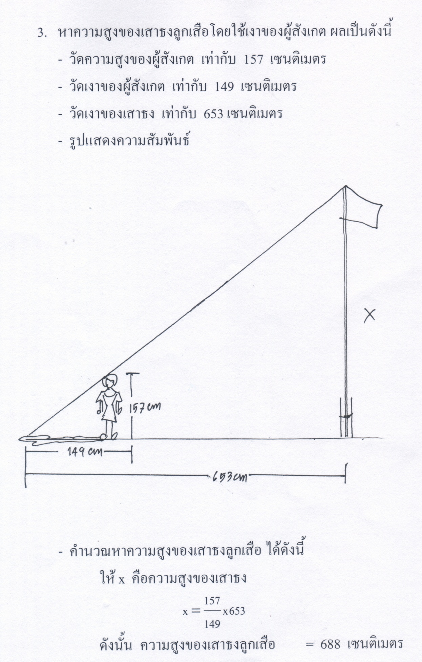

ตารางเปรียบเทียบความสูงของเสาธงโดยวิธีต่าง ๆ เป็นดังนี้

|  |  |  |  |
| --- | --- | --- | --- |
| ความสูงของเสาธงลูกเสือโดยวิธีต่าง ๆ | | | ความสูงของเสาธงเฉลี่ย |
| กระจกเงา | สร้างรูปสามเหลี่ยมมุมฉาก | เงา |
| 713 | 709 | 688 | 703 |

**สรุปผลและข้อเสนอแนะ**

**สรุปผล**

เสาธงของโรงเรียนที่ได้จากการคำนวณ เท่ากับ 703 เซนติเมตร

หรือประมาณ 7 เมตร

รูปภาพกิจกรรม

